|  |  |
| --- | --- |
|  | **Министерство науки и высшего образования Российской Федерации**  **Федеральное государственное бюджетное образовательное учреждение**  **высшего образования**  **«Московский государственный технический университет**  **имени Н.Э. Баумана**  **(национальный исследовательский университет)»**  **(МГТУ им. Н.Э. Баумана)** |

ФАКУЛЬТЕТ __Специальное машиностроение______________________________________

КАФЕДРА _____СМ5____________________________________________________________

**РАСЧЕТНО-ПОЯСНИТЕЛЬНАЯ ЗАПИСКА**

***К КУРСОВОМУ ПРОЕКТУ***

***НА ТЕМУ:***

***Разработка устройства для определения артериального давления на основе фотоплетизмограммы***

Студент _____СМ5-111_____ **_________________ *____*Митр Д. В._____**

(Группа) (Подпись, дата) (И.О.Фамилия)

Руководитель курсового проекта **____________________ Глазков В. В.___**

(Подпись, дата) (И.О.Фамилия)

*Москва, 2024 г.*

**Министерство науки и высшего образования Российской Федерации**

**Федеральное государственное бюджетное образовательное учреждение**

**высшего образования**

**«Московский государственный технический университет имени Н.Э. Баумана**

**(национальный исследовательский университет)»**

**(МГТУ им. Н.Э. Баумана)**

УТВЕРЖДАЮ

Заведующий кафедрой __________

(Индекс)

______________ _______________

(И.О.Фамилия)

« _____ » ____________ 20 ____ г.

**ЗАДАНИЕ**

**на выполнение курсового проекта**

по дисциплине __ *Теория проектирования бортовых информационных и управляющих систем*____

Студент группы _____СМ5-111________

_______________________Митр Дмитрий Викторович______________________________________

(Фамилия, имя, отчество)

Тема курсового проекта Разработка устройства для неинвазивного измерения артериального давления на основе фотоплетизмограммы

Направленность КП: учебный

________________________________________________________________________________

Источник тематики (кафедра, предприятие, НИР) Кафедра СМ5

График выполнения проекта: 25% к ___ нед., 50% к ___ нед., 75% к __ нед., 100% к ___ нед.

***Задание*** : разработка законченного устройства на основе микроконтроллера. При выполнении работы должна быть разработана конструкторская документация на печатный узел (графическая часть) и приведена расчетно-пояснительная записка, включающая необходимые расчеты и результаты моделирования.

***Оформление курсового проекта:***

Расчетно-пояснительная записка на _45_ листах формата А4.

Перечень графического (иллюстративного) материала (чертежи, плакаты, слайды и т.п.)

Схема электрическая принципиальная

Схема электрическая соединений

Перечень элементов

Сборочный чертеж

Плата печатная

Спецификация

Алгоритм программы

Код программы

Дата выдачи задания « 09 » сентября 2024 г.

**Руководитель курсового проекта**  _________________ ___В. В. Глазков_____

(Подпись, дата) (И.О.Фамилия)

**Студент _________________ ___**Д. В. Митр**______**

(Подпись, дата) (И.О.Фамилия)

**СОДЕРЖАНИЕ**

Нормативные ссылки 4

Обозначения и сокращения 5

Введение 6

1 Разработка структурной схемы 7

1.1 Общий вид решения задачи 7

1.2 Устройство получения сигнала ФПГ 7

1.3 Блок передачи данных по BLE 7

1.4 Блок питания 8

2 Разработка схемы электрической принципиальной, выбор элементной базы 9

2.1 Фотодиод 9

2.2 Трансимпедансный усилитель 9

2.3 Схема питания 11

2.4 Схема фильтрации и усиления 12

2.5 АЦП 15

2.6 Выбор светодиода 15

2.7 Выбор антенны 16

2.7 Схема электрическая принципиальная 19

2.8 Схема электрическая соединений 19

3 Расчет потребления питания ЦУ 20

4 Разработка печатного узла и конструкции печатной платы 22

5 Проектирование ПП в САПР Altium Designer 25

6 Разработка программного обеспечения 26

Заключение 31

Список использованных источников 32

Приложение А 33

# Нормативные ссылки

В настоящей расчетно-пояснительной записке использованы ссылки на следующие стандарты:

1) ГОСТ Р 53429-2009 Платы печатные. Основные параметры конструкции

2) ГОСТ 2.743-91 Единая система конструкторской документации (ЕСКД). Обозначения условные графические в схемах. Элементы цифровой техники

3) ГОСТ 2.702-2011 Единая система конструкторской документации (ЕСКД). Правила выполнения электрических схем

4) ГОСТ 2.104-2006 Единая система конструкторской документации (ЕСКД). Основные надписи

5) ГОСТ Р 51040-97 Платы печатные. Шаги координатной сетки

6) ГОСТ Р 53386-2009 Платы печатные. Термины и определения

7) ГОСТ 2.417-91 Единая система конструкторской документации (ЕСКД). Платы печатные. Правила выполнения чертежей

8) ГОСТ 2.721-74 Единая система конструкторской документации (ЕСКД).

# Обозначения и сокращения

|  |  |
| --- | --- |
| ЦУ  ПП  КП  УГО  ПТМ | – цифровое устройство,  – печатная плата  – контактная площадка  – условное графическое обозначение  – посадочное топологическое место |
| САПР  АД  ФПГ  ДН  BLE | – система автоматизации проектных работ  – артериальное давление  – фотоплетизмограмма  – диаграмма направленности  – Bluetooth low energy |

# Введение

Цель – закрепить знания по соответствующим разделам учебной дисциплины ‹‹Теория проектирования бортовых информационных и управляющих систем››.

Задачи:

1. Обосновать и разработать схему электрическую принципиальную и схему электрическую соединений ЦУ;

2. Спроектировать ПП и провести тепловое моделирование в САПР Altium Designer;

3. Оформить перечень элементов, спецификацию, необходимые схемы и чертежи с требованиями стандартов и ЕСКД к данному ЦУ.

4. Оформить алгоритм выполнения программы, которую выполняет ЦУ.

Цифровое устройство должно получать сигнал фотоплетизмограммы и осуществлять его обработку для получения значений АД. Также устройство должно крепиться на грудной клетке, в области сердца, для того, чтобы в будущей модификации устройства получать одноканальный сигнал ЭКГ.

Главными ограничениями в разработке ЦУ выступают потребляемый ток, так как устройство будет питаться об батарейки CR2032 и необходимо, чтобы устройство работало порядка двух недель, а также габариты платы – 20x30мм для каждой платы. Вследствие таких требований используется зарубежная элементная база.

## 1 Разработка структурной схемы

### Общий вид решения задачи

В данной работе была разработана структурная схема (рисунок 1.1.1) ЦУ.

Самая важная часть устройства является аналоговый блок, поскольку от качества получения и обработки сигнала ФПГ будет зависеть точность алгоритма определения АД на МК.

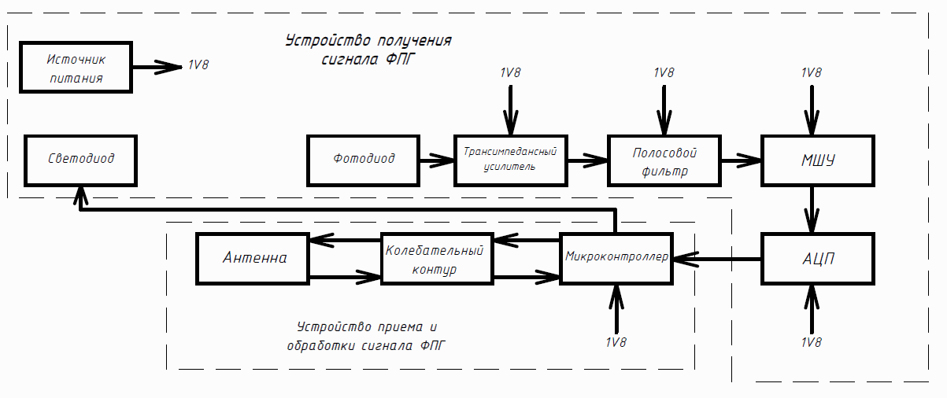

Рисунок 1.1.1 – Общая структурная схема устройства

### Устройство получения сигнала ФПГ

Для предобработки сигнала (напряжение батарейки может варьироваться от 2.5В до 3.3В), полученного с фотодиода, предложена элементная база и проведено моделирование полученной схемы и произведен расчет потребляемого тока от источника питания.

### 1.3 Блок передачи данных по BLE

Необходимо разработать антенну малых габаритов для BLE (частота 2.4ГГЦ), поэтому была спроектирована и промоделирована меандровая антенна габаритами 16x11мм. Главным достоинство являются ее габариты, а недостатками являются низкий коэффициент усиления и КСВ, поэтому требуется значительная по габаритам линия согласования.

### 1.4 Блок питания

Из-за условия низкого энергопотребления ЦУ и питания от батарейки необходимо подобрать LDO с очень низким падением напряжения, для стабильного напряжения в 1.8В. Данное значение является минимально необходимым для корректной работы для большинства электрических элементов (ОУ, МК, АЦП), которые используется в носимых устройствах.

## 2 Разработка схемы электрической принципиальной, выбор элементной базы

### 2.1 Фотодиод

Были найдены два фотодиода, который подходят под требования задачи (λ = 940 нм):

1) SFH2703, главным его достоинством является низкая цена (можно купить в России за 270р ChipDip) и теневой ток от 0.1нА (обычно) и 5нА (максимум), также он имеет низкий профиль, что в положительную сторону будет влиять на итоговые габариты печатной платы.

2) SD0003-3111-111он обладает более низким теневым током 0.05нА (обычно) и 1нА (максимум), отличается высокой чувствительностью и низким уровнем шума. Собран в корпусе TO - 46. Продается на Digi-key за 16$.

В эквивалентной схеме фотодиода, для дальнего моделирования, примем постоянное смещение тока равное 2мА и переменную составляющую, которая будет меньше в 2000 раз, равной 1нА (сигнал синусоидальный c частой 1Гц). На рисунке 2.1.1 представлен непосредственно сигнал с эквивалентной модели.

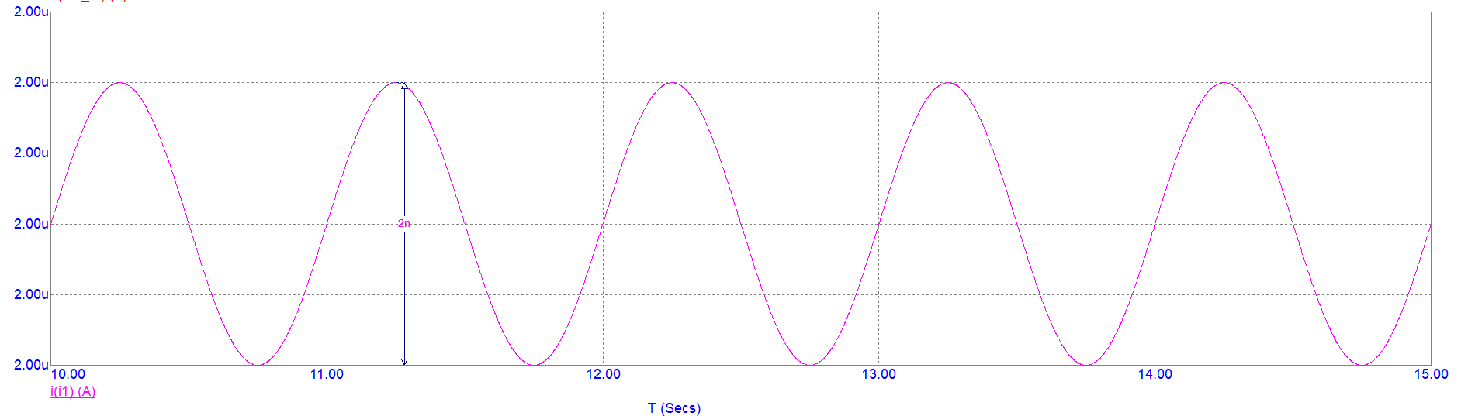

Рисунок 2.1.1 – Сигнал (ток), генерируемый эквивалентной моделью фотодиода в САПР Microcap 12

### 2.2 Трансимпедансный усилитель

Далее данный сигнал подается на трансимпедансный усилитель на основе ОУ (OPA333), напряжение питания ОУ берется от батарейки 3В. Во всех каскадах будет использоваться данный ОУ, его главными достоинствами являются:

1. Rail-to-Rail Вход/Выход;
2. Минимальное напряжение питания 1,8 В (однополярное);
3. Шум от 0.01 до 10 Гц – 1,1 мкВ, дрейф близок к нулю;
4. Подходит для работы c однополярным питанием;
5. Доступен в России (300р ChipDip).

На рисунке 2.2.1 представлена схема данного усилителя. Необходимо учитывать входной ток смещения операционного усилителя. Его величина растет с увеличением температуры. Для компенсации входного тока смещения был добавлен резистор R1 и конденсатор C2. Итоговый коэффициент преобразования тока в напряжение определяется резистором R2. Далее напряжения фильтруется с помощью ФВЧ с частотой среза 0.04 Гц, чтобы удалить постоянную составляющую.

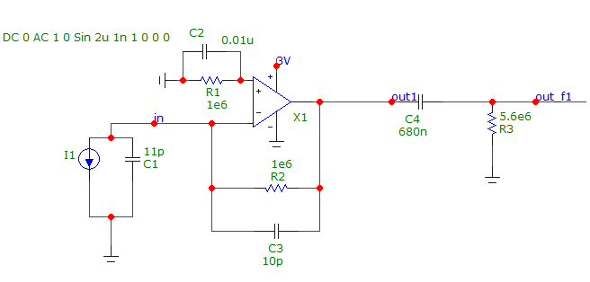

Рисунок 2.2.1 – Схема трансимпедансного усилителя на ОУ с ФВЧ в САПР Microcap 12

На рисунке 2.2.2 представлен выходной сигнал со схемы трансимпедансного усилителя (ТУ) на ОУ с ФВЧ.

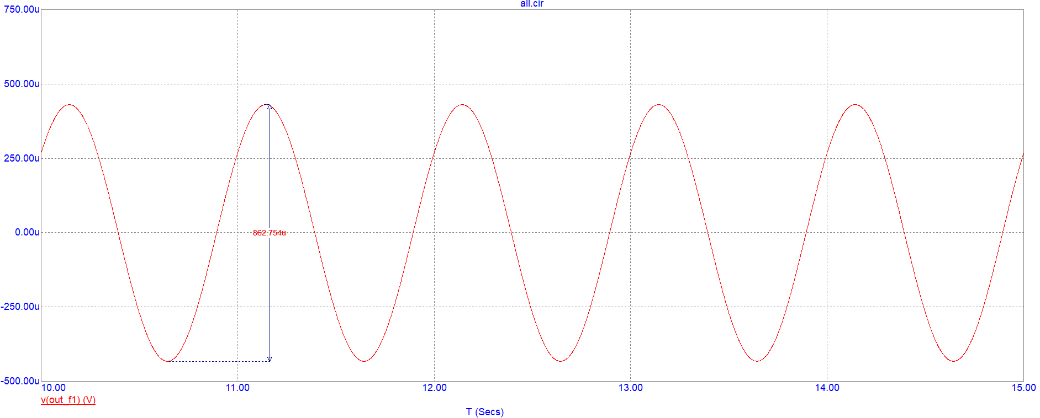

Рисунок 2.2.2 – Выходной сигнал с ТУ на ОУ с ФВЧ в САПР Microcap 12

### 2.3 Схема питания

уровень сигнала регулируется с помощью схемы смещения на основе LDO TPS7A0220. Схема представлена на рисунке 2.3.1.

Достоинствами данного LDO являются:

1. Возможность покупки в России (360р ChipDip);
2. Сверхнизкий ток покоя (Iq = 25 нА);
3. Обеспечивает точность в 1,5% по температуре;
4. Возможно перевести в режим отключения, ток понижается до 3 нА;
5. При питании от 2В до 3В обеспечивает напряжения на выходе 2В (падение напряжение 490 мВ).

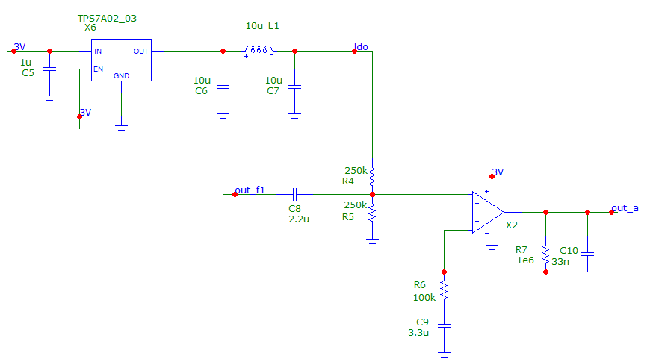

Рисунок 2.3.1 – Схема питания на основе LDO в САПР Microcap 12

Данное LDO требуется для стабильного напряжения смещения, стабилизация до 2 будет происходить, пока напряжение на батарейке не упадет с 3 В до 2.5 В.

На выходе LDO установлен сглаживающий фильтр, частота среза которого

|  |  |
| --- | --- |
|  | (2.3.1) |

### 2.4 Схема фильтрации и усиления





Рисунок 2.4.1 – Схема смещения на основе LDO и полосовой фильтр на ОУ в САПР Microcap 12

Конденсатор C8 и резисторы R4, R5 образуют ФВЧ с частотой среза (рисунок 2.4.1). А также R4 и R5 образуют делить на 2 выходного напряжения с LDO, т.е. напряжение смещения средней точки равняется 0,75 В.

Далее на основе ОУ (X2) реализован полосовой фильтр с коэффициентов усиления 20дБ и частотами среза , . На рисунке 2.4.2 представлена АЧХ данного фильтра, а на рисунке 2.4.3 выходной сигнал с данного каскада.

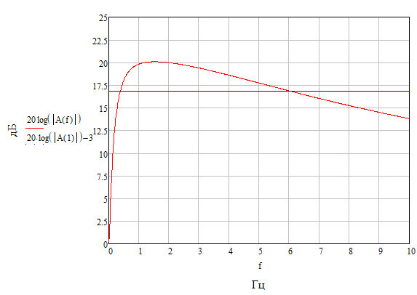

Рисунок 2.4.2 – АЧХ полосового фильтра на ОУ (X2) с усилением 20дБ в САПР Mathcad 15

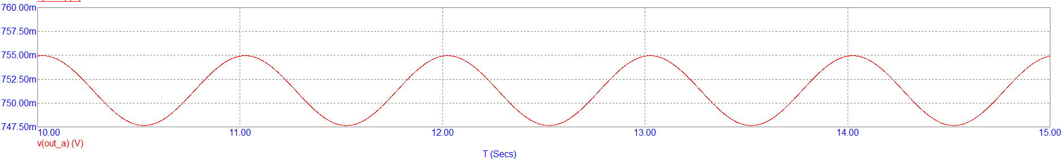

Рисунок 2.4.3 – Выходной сигнал с фильтра на ОУ (X2) с усилением 20дБ в САПР Microcap 12

Далее сигнал поступает на ФНЧ (R8 и C11) с . Потом сигнал идет на следующий каскад усиления с усилением 40дБ и частотами среза , , представленный на рисунке 2.4.4.

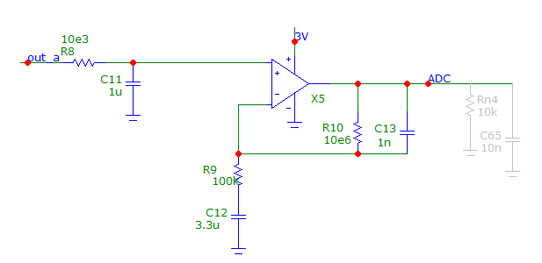

Рисунок 2.4.4 – Полосовой фильтр на основе ОУ(X5) с усилением 40дБ в САПР Microcap 12

На рисунке 2.4.5 представлена АЧХ данного каскада усиления, а на рисунке 2.4.6 сигнал на выходе данного каскада, который будет подаваться на АЦП.

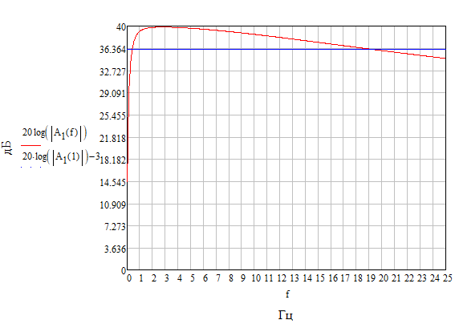

Рисунок 2.4.5 – АЧХ полосового фильтра на ОУ(X5) с усилением 40дБ в САПР Mathcad 15

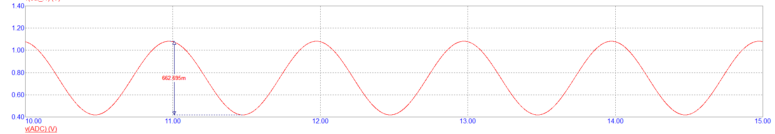

Рисунок 2.4.6 – Выходной сигнал с фильтра на ОУ (X5) с усилением 40дБ, который подается на АЦП в САПР Microcap 12

Из рисунка 2.4.6 делаем вывод, что размах синусоиды равен 662 мВ, а постоянное, которое мы задали с помощью схемы смещения средней точки, 750 мВ. Данный диапазон являются удовлетворительным для дальнейшей оцифровки.

На рисунке 2.4.7 представлен выходной сигнал с учетом изменения напряжения батарейки с 3В до 2В с шагом 50мВ. Из данного графика делаем вывод, что диапазон выходного напряжения изменяется незначительно при приближении заряда батареи к 2В.

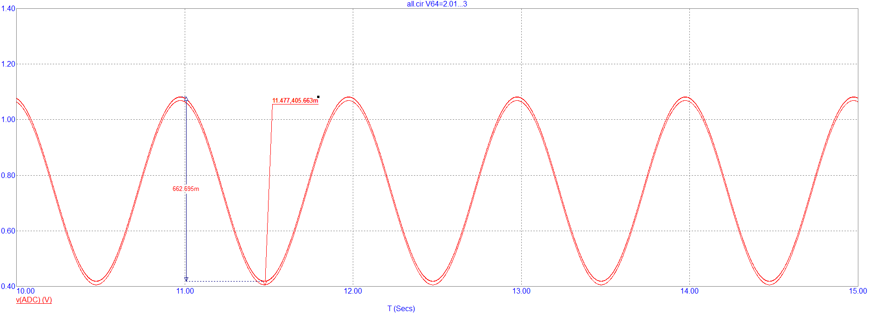

Рисунок 2.4.7 – Выходной сигнал с учетом изменения напряжения батарейки с 3В до 2В с шагом 50мВ в САПР Microcap 12

### 2.5 АЦП

Используется АЦП от TI ADS7142. Его достоинствами является:

1. Минимальное питание –1,65В;
2. Потребляет 900 нВт мощности в спящем режиме;
3. Доступен в России (370р ChipDip);
4. Обмен данными по I2C;
5. Имеет компаратор, чтобы зайти/выйти в режим сна.
6. Отношение сигнал/шум порядка 70 дБ;
7. Два режима работы с различным разрешением (12 и 16 бит);
8. Буферизация данных во время спящего режима хоста;
9. 140 тысяч выборок в секунду;
10. В обычном режиме работы (12 бит) потребление может варьироваться от 7 мкА до 300 мкА (в зависимости от режима работы).

### 2.6 Выбор светодиода

Выбор светодиода должен быть согласован с выбором фотодиода, чтобы они на одинаковой длине волны имели в ДН максимум. Также важными параметром является падение напряжения на светодиоде, самым низким является 1.2В для ИК диапазона – 940нм (питание 1.8В), ширина ДН – лучше чтобы она была как можно уже, но тогда увеличатся габариты устройства, поэтому по данному критерию подобран компромисс.

Был выбран светодиод KP-3216F3C.

Главные достоинства:

1. Размер 1206;
2. Мощность излучения 2мВт;
3. Угол по горизонтали 120°.
4. .

### 2.7 Выбор антенны

Была спроектирована и промоделирована меандровая антенна габаритами 11.3x10мм. На рисунке 2.7.1 представлены габариты и форма антенны для BLE.

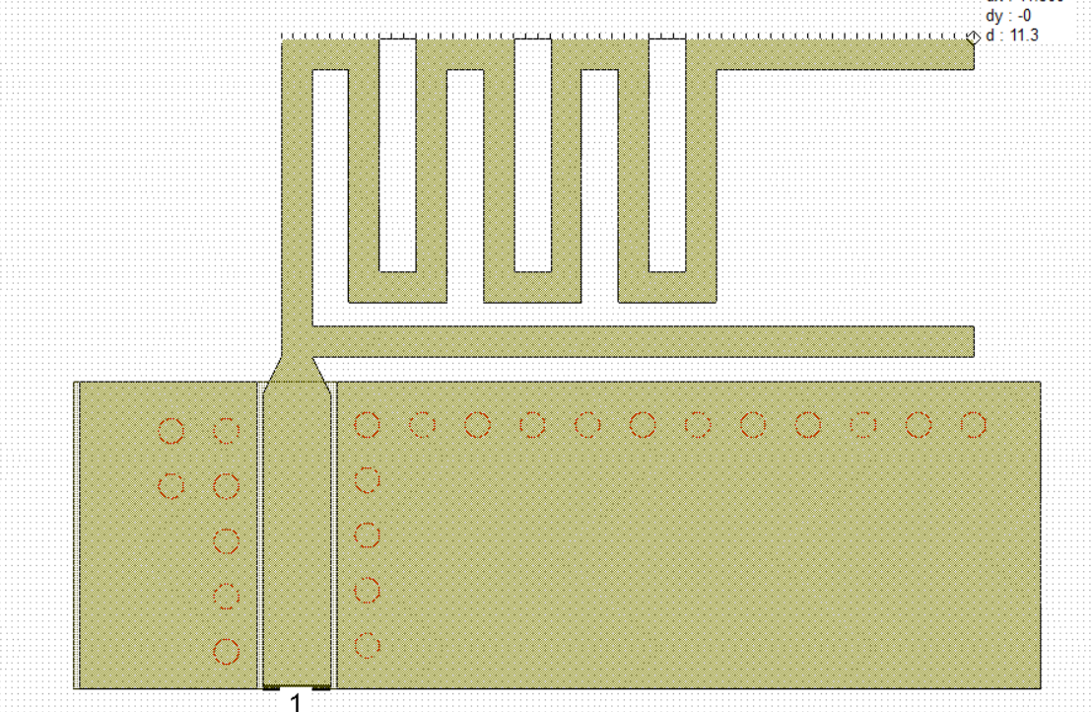

Рисунок 2.7.1 – Форма антенны в САПР AWR16

На рисунке 2.7.2 представлена диаграмма направленности данной антенны, а на рисунке 2.7.3 коэффициенты S11 для диапазона BLE. Делаем вывод, что требуется согласование. На рисунках 2.7.4-2.7.7 показы результаты согласования. Как мы видим, S11 стал в нашем диапазоне частот -20дБ, что является хорошим результатом для такой маленькой по сравнению с длиной волны антенной.

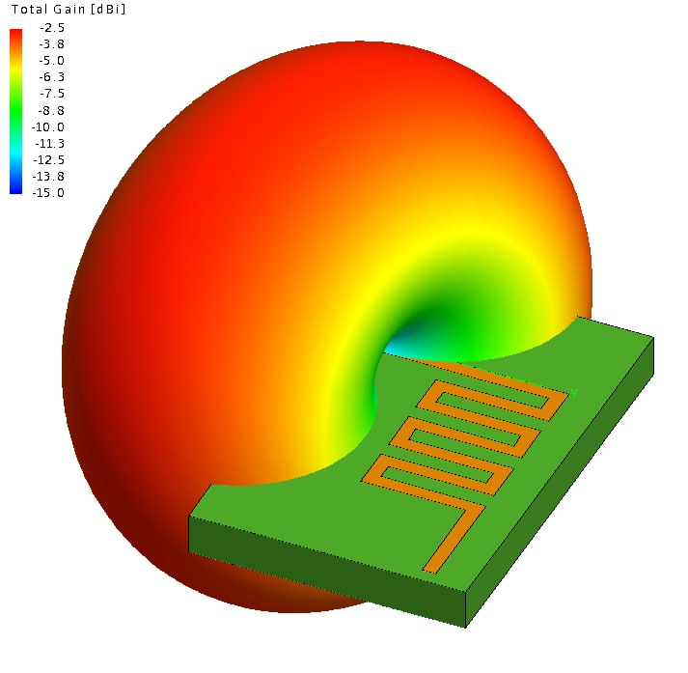

Рисунок 2.7.2 – ДН антенны в САПР FEKO

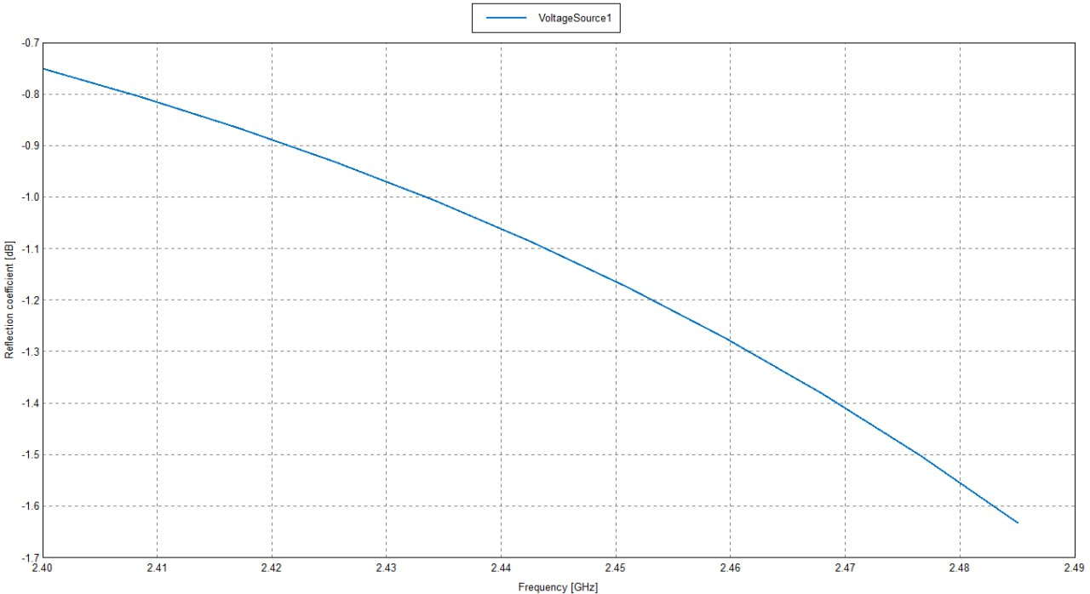

Рисунок 2.7.3 – S11 параметры в диапазоне частот BLE в САПР FEKO

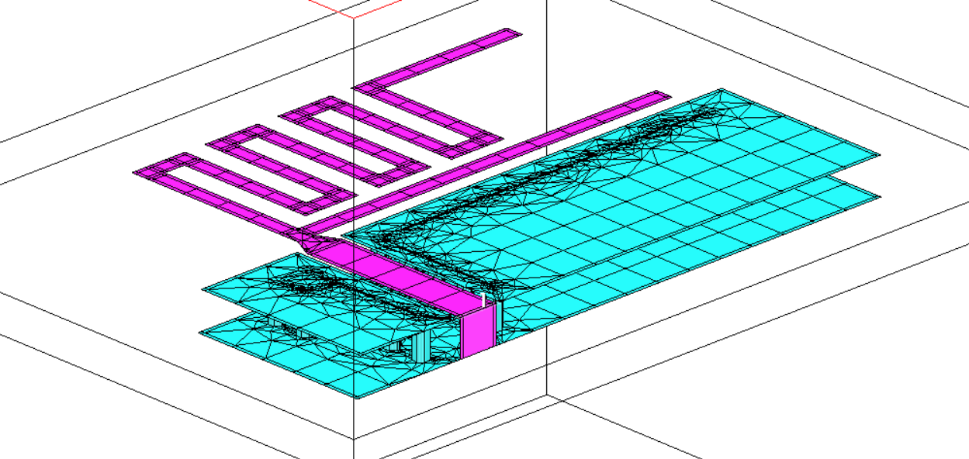

Рисунок 2.7.4 – 3D визуализация антенны в САПР AWR16

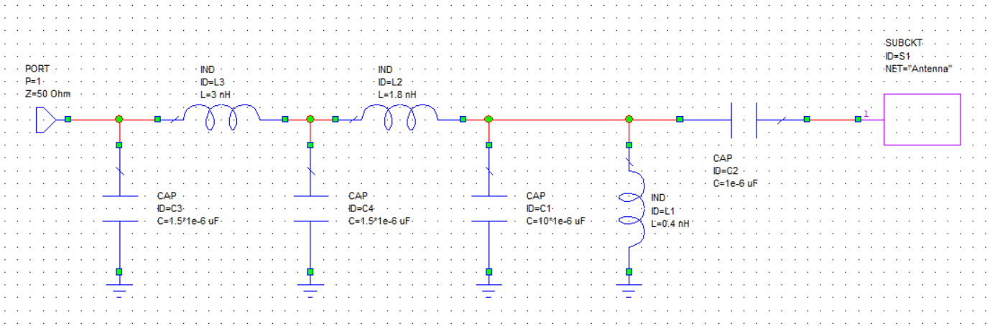

Рисунок 2.7.5 – Цепь согласование в САПР AWR16

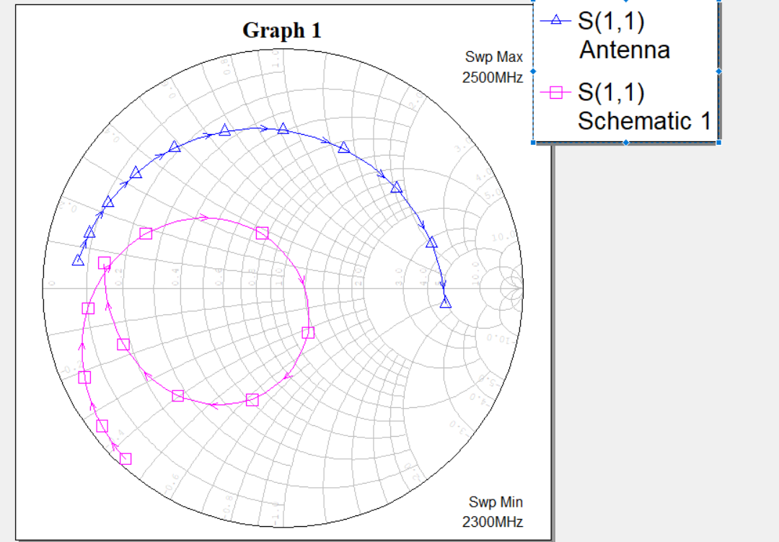

Рисунок 2.7.6 – Диаграмма Смита для антенные и с учетом цепи согласования в САПР AWR16

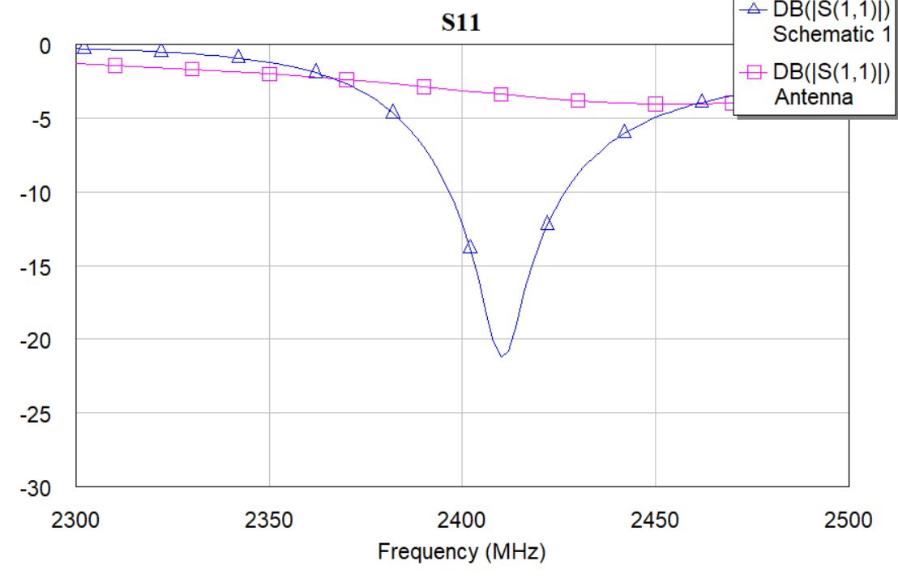

Рисунок 2.7.7 – S11 параметры для антенные и с учетом цепи согласования в САПР AWR16

### 2.7 Схема электрическая принципиальная

Разработаны две схемы электрической принципиальной (для аналоговой части и для цифровой). МК находится на цифровой части (Устройство приема и обраотки сигнала ФПГ), а светодиод и АЦП на аналоговой (Устройство получения сигнала ФПГ).

### 2.8 Схема электрическая соединений

Разработана схема электрическая соединений, на которой показано соединение через гибкий шлейф для разъемов FFC-8 двух печатных плат. Тем самым МК управляет светодиодом и забирает данные с АЦП по I2C через данный шлейф.

## 3 Расчет потребления питания ЦУ

Произведем расчет потребляемого тока.

1. Для ОУ OPA333: ток потребления лежит в диапазоне 17-25 мкА (примем );
2. LDO TPS7A0220: ;
3. ADS7142 ;
4. Добавим на выходе каждого каскада резистор 0,01 Ом и посмотрим какой ток будет на нем (на рисунке 3.1 они выделены красным цветом).
5. В данном расчете не будет учитываться ток на выходе каскада усиления 40дБ, поскольку его выход будет подключен к АЦП и уже в дальнейшем надо будет учитывать его.

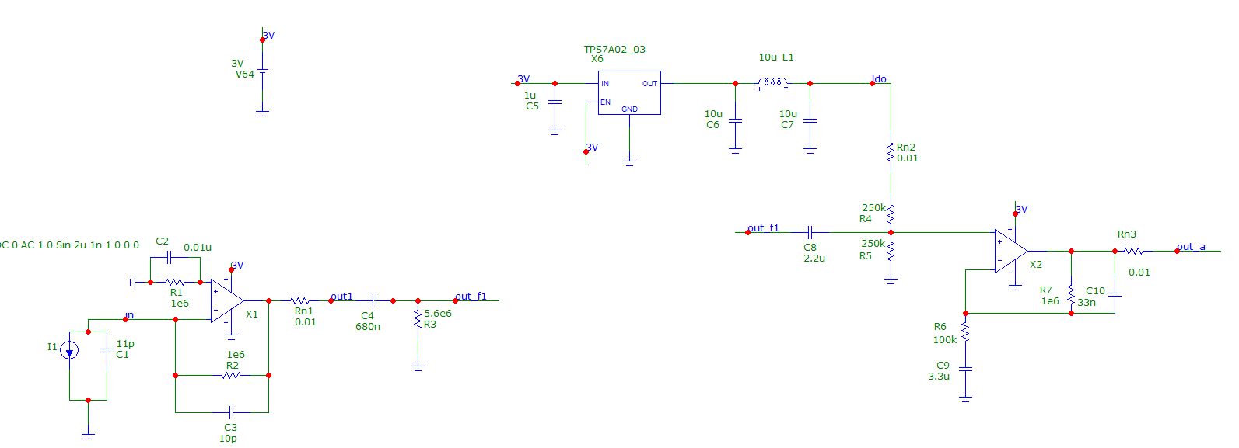



Рисунок 3.1 – Оценка потребляемого тока на каждом из каскадов в САПР Microcap 12

На рисунке 3.2 представлены графики изменения тока на резисторах Rn1-Rn3. Делаем вывод, что среднее значение тока на , , .

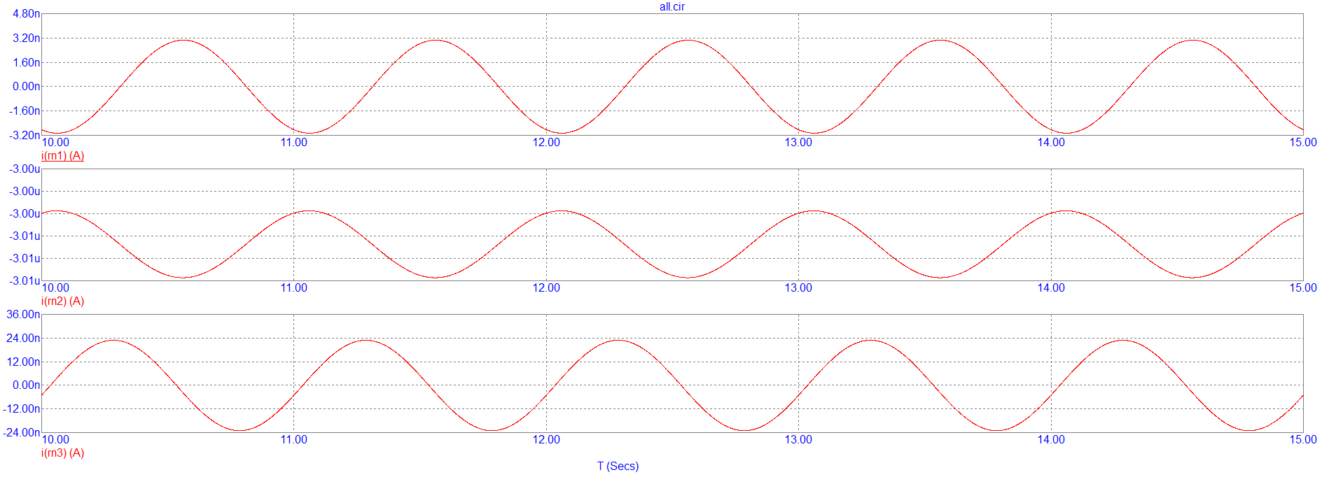

Рисунок 3.2 – Оценка тока на резисторах Rn1-Rn3 в САПР Microcap 12

Итоговое потребление тока с учетом АЦП будет:

|  |  |
| --- | --- |
|  | (3.1) |

Рассчитаем отдельно потребление питания светодиода. Для экономии потребления будет использовать ШИМ режим с частотой 125 Гц и заполняемостью 1%.

|  |  |
| --- | --- |
|  | (3.2)  (3.3) |

, где

|  |  |
| --- | --- |
|  | (3.4) |

Предположим, что батарейка будет , а схема будет работать 14 дней.

|  |  |
| --- | --- |
|  | (3.5) |

Тогда за эти 2 недели батарейка разрядится на:

|  |  |
| --- | --- |
|  | (3.6) |

Как мы видим, остается еще запас в 12% от заряда батареи.

## 4 Разработка печатного узла и конструкции печатной платы

Рассчитаем толщину печатных проводников при напряжении питания Uпит = 1.8, максимальном токе Imax = 0,638 мА. В качестве основы печатного узла был выбран стеклотекстолит фольгированный двусторонний СФ-1Н-18Г-2. Метод изготовления ПП – комбинированный. Для данного метода толщина печатного проводника определяется по формуле:

|  |  |
| --- | --- |
|  | (4.1) |

,где – толщина фольги, для данного материала равна 18 мкм; – толщина предварительного меднения отверстий (5 – 7 мкм); – толщина гальванического наращивания в отверстиях (50 – 70 мкм). Примем = 7 мкм, = 60 мкм, тогда = 85 мкм.

В соответствии с 1 классом ГОСТ точности печатной платы - ширина проводника 0,125мм, ширина шин питания и земли – 0,2 мм.

В данной работе использовали заливку землю полигонами так как:

- увеличивается механическая прочность платы;

- улучшается целостность сигнала;

- уменьшается сопротивление всех подключений к общему проводу, что, в свою очередь, уменьшает шум и наводки;

- увеличивается распределенная емкость для каждой цепи схемы, помогая подавлять излучаемый шум;

- полигон, являющийся экраном, подавляет наводки, излучаемые источниками, располагающимися со стороны полигона.

Разработка печатного узла производится в редакторе PCB. Создан файл печатной платы и с помощью команды Update PCB Document, вызванный в файле схемы электрической принципиальной, перенесли элементы схемы на ПП. Была установлена метрическая система координат и размещены элементы на плате таким образом, чтобы обеспечить минимальные длины электрических связей. Размер печатной платы составляет 20х30 мм. После оптимального размещения элементов произведена трассировку печатной платы, пользуясь командой Interactively Route Connections в соответствие с ранее изложенным расчетом. По возможности размещаем цепи питания в слое Bottom Layer, а сигнальные проводники – в слое Top Layer. Созданы полигоны земли на обоих слоях, проверена трассировка ПП на предмет наличия ошибок командой Design Rule Check.

Проведем анализ распределения токов в PDN Analyzer. PDN Analyzer - загружаемое расширение Altium Designer, созданное для точного анализа плотности тока и падения напряжения постоянного тока в цепях питания печатной платы устройства. На рисунке 4.1 представлены результаты моделирование аналоговой части устройства.

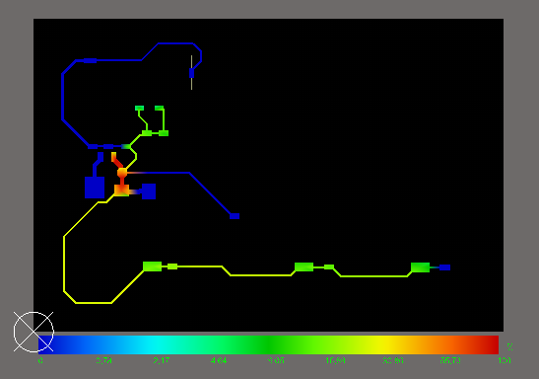

Рисунок 4.1 – Распределение токов аналоговой схемы на сигнальном слое в САПР Altium Designer

На рисунках 4.2 и 4.3 представлены результаты моделирование цифровой части устройства. Делаем вывод, что нет мест с сильным нагревом и перетрассировка не требуется.

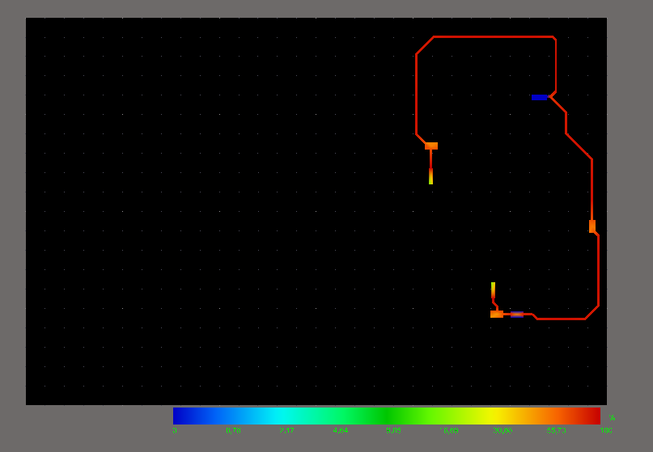

Рисунок 4.2 – Распределение токов цифровой схемы на сигнальном слое в САПР Altium Designer

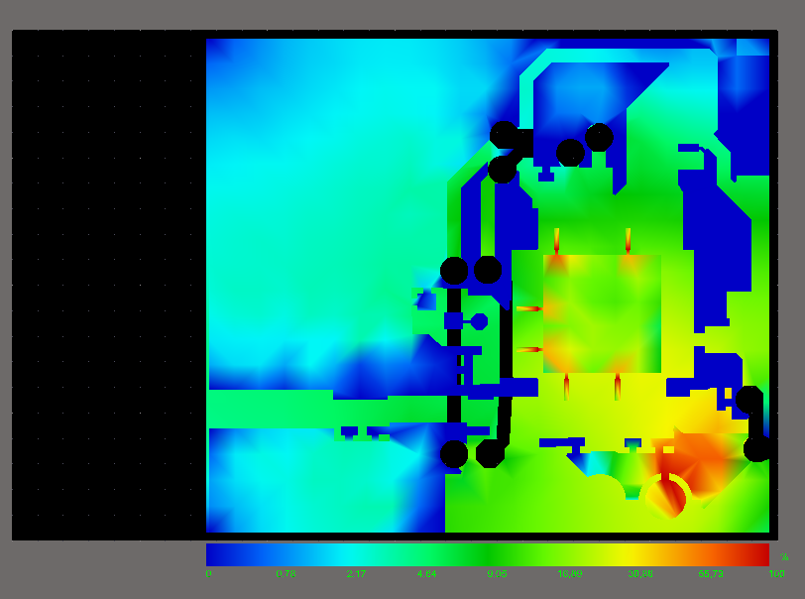

Рисунок 4.3 – Распределение токов цифровой схемы на земляном слое в САПР Altium Designer

## 5 Проектирование ПП в САПР Altium Designer

С помощью команды Export переводим созданные нами принципиальную схему и печатный узел в файлы формата DXF/DWG, открываем их в программе «Компас». Оформляем принципиальную схему на листе формата А3 и заполняем основную надпись. Выполняем экспорт в PDF. Создаём перечень элементов, который является документом, содержащим информацию об элементах и устройствах, изображенных на схеме электрической принципиальной. Записываем элементы в алфавитном порядке их позиционных обозначений, в наименовании указываем марки, номиналы и производителей элементов. Выполняем экспорт в PDF. Чертеж печатной платы выполняем на листе формата А3. Чертим отверстия в виде условных окружностей, которые расшифрованы в таблице отверстий на чертеже. Задаем габаритные размеры и размеры между крепежными отверстиями. Настраиваем координатную сетку с шагом 0,625 мм и наносим линии сетки через одну. Заполняем основную надпись и технические требования. Выполняем экспорт в PDF. Для сборочного чертежа выбираем формат А3, представляем объемный вид печатной платы и варианты посадочных мест элементов. Указываем размеры для справок и позиционные обозначения элементов. Заполняем основную надпись и технические требования, выполняем экспорт в PDF. В спецификации указываем созданную нами конструкторскую документацию, деталь (печатную плату) и список элементов, входящих в перечень элементов. Заполняем основную надпись и выполняем экспорт в PDF.

## 6 Разработка программного обеспечения

Программное обеспечение для МК RSL10 содержит:

1. Включения тактирования на частоту 48 МГц (максимально возможная частота)

1) Настраивает ввод/вывод DIO12 для возможности перепрограммирования.

2) Включает и настраивает RF-домен (VDDRF).

4) Включает RF-питание и убирает изоляцию RF.

5) Запускает 48-мегагерцевый кристалл.

6) Конфигурирует системные тактовые источники, включая базовые такты BLE.

7) Устанавливает делители тактовых сигналов.

8) Разрешает прерывания.

1. Инициализация I2C, портов ввода/вывода;

gpio = &Driver_GPIO;

Присваивание указателя gpio на структуру драйвера GPIO (Driver_GPIO).

gpio->Initialize(Button_EventCallback);

Инициализация драйвера GPIO с указанием функции обратного вызова Button_EventCallback. Эта функция будет вызываться при возникновении событий, связанных с GPIO, такими как изменение состояния кнопки.

__set_PRIMASK(PRIMASK_ENABLE_INTERRUPTS);

Установка флага PRIMASK для разрешения маскирования (отключения) маскируемых прерываний. То же самое делается для флага FAULTMASK. Все это вместе разрешает прерывания.

i2c = &Driver_I2C0;

Присваивание указателя i2c на структуру драйвера I2C (Driver_I2C0).

i2c->Initialize(I2C_EventCallback);

Инициализация драйвера I2C с указанием функции обратного вызова I2C_EventCallback. Эта функция будет вызываться при возникновении событий, связанных с I2C, такими как завершение передачи или возникновение ошибок.

__set_PRIMASK(PRIMASK_ENABLE_INTERRUPTS);

Разрешение прерываний после инициализации I2C. Настройка вывода для ШИМ-управления светодиодом;

1. Настройка сервисов и профилей для BLE;
2. BASS_Setup (Battery Service):

Инициализирует BLE сервис уровня батареи (Battery Service).

Устанавливает функцию обратного вызова (APP_BASS_ReadBatteryLevel) для чтения уровня заряда батареи.

Настраивает оповещение о изменении уровня батареи с определенной периодичностью и устанавливает предупреждение о достижении порога напряжения батареи.

1. DISS_Setup (Device Information Service Server):

Инициализирует BLE сервис информации об устройстве (Device Information Service Server).

Передает параметры инициализации, такие как возможности устройства (APP_DIS_FEATURES) и структуру с информацией о устройстве (deviceInfo).

1. HRPS_Setup (Heart Rate Service Server):

Инициализирует BLE сервис измерения пульса (Heart Rate Service Server).

Устанавливает параметры инициализации, такие как периодичность измерения (TIMER_SETTING_S(1)), поддерживаемые характеристики сервиса и местоположение датчика на груди (HRS_LOC_CHEST).

Передает информацию о рекламе (&app_adv_info) и устанавливает функции обратного вызова для обновления измерений пульса и сброса энергозатраты.

1. Настройка прерываний по I2C для передачи данных от внешнего АЦП в память;
2. I2C_MasterCallback:

Эта функция - обратный вызов для режима I2C Master. Она обрабатывает различные события, которые могут возникнуть во время коммуникации I2C.

Если передача завершена (event & ARM_I2C_EVENT_TRANSFER_DONE), она проверяет направление (передатчик или приемник) и переключается между MasterTransmit и MasterReceive соответственно.

Если происходит ошибка передачи, она прерывает текущую передачу и возвращается к режиму SlaveReceive по умолчанию.

1. I2C_SlaveCallback:

Эта функция - обратный вызов для режима I2C Slave. Она обрабатывает события, аналогичные I2C_MasterCallback.

Она переключается между SlaveTransmit и SlaveReceive в зависимости от направления.

Если происходит ошибка передачи, она прерывает текущую передачу и возвращается к режиму SlaveReceive по умолчанию.

1. I2C_EventCallback:

Эта функция - общий обратный вызов для событий I2C, зарегистрированный при инициализации.

Она определяет текущий режим (Master или Slave) и передает обработку событий либо I2C_MasterCallback, либо I2C_SlaveCallback.

Также обновляет сторожевой таймер и накапливает события I2C в переменной.

1. Функция обработки данных с АЦП и получения значений АД;
2. Передача полученных данных по BLE.

1) MsgHandler_Add(TASK_ID_GAPM, APP_GAPM_GATTM_Handler);

Добавляет обработчик сообщений APP_GAPM_GATTM_Handler для обработки сообщений от модуля GAPM (Generic Access Profile Manager) с идентификатором задачи (TASK_ID) TASK_ID_GAPM.

2) MsgHandler_Add(GATTM_ADD_SVC_RSP, APP_GAPM_GATTM_Handler);

Добавляет тот же обработчик APP_GAPM_GATTM_Handler, но для обработки конкретного типа сообщения, в данном случае, ответа на добавление сервиса от модуля GAPM (Generic Attribute Profile Manager).

3) MsgHandler_Add(TASK_ID_GAPC, APP_GAPC_Handler);

Добавляет обработчик APP_GAPC_Handler для обработки сообщений от задачи с идентификатором TASK_ID_GAPC (Generic Access Profile Client).

4) MsgHandler_Add(APP_BATT_LEVEL_LOW, APP_BASS_BattLevelLow_Handler);

Добавляет обработчик APP_BASS_BattLevelLow_Handler для обработки сообщений с идентификатором APP_BATT_LEVEL_LOW. Используется для обработки низкого уровня заряда батареи.

5) MsgHandler_Add(APP_TIMEOUT_WHITELIST, APP_WhitelistTimerHandler);

Добавляет обработчик APP_WhitelistTimerHandler для обработки сообщений с идентификатором APP_TIMEOUT_WHITELIST. Используется для управления таймером, связанным с функциональностью белого списка (whitelist) BLE.

6) MsgHandler_Add(APP_BATT_LEVEL_READ_TIMEOUT, APP_BASS_ReadBatteryLevel_Handler);

Добавляет обработчик APP_BASS_ReadBatteryLevel_Handler для обработки сообщений с идентификатором APP_BATT_LEVEL_READ_TIMEOUT. Используется для управления таймером для чтения уровня заряда батареи.

# Заключение

В ходе работы было сделано:

– разработана структурная схема ЦУ,

– разработаны принципиальные схемы функциональных частей ЦУ,

– разработана схемы преобразования напряжения питания,

– рассчитана потребляемая мощность ЦУ,

– проведено моделирования основных узлов схемы в пакете MicroCap 12,

– разработана антенна и цепь ее согласования в САПР Feko и AWR для технологии BLE,

– оформлены необходимые схемы и чертежи в соответствии с требованиями ЕСКД,

– оформлен алгоритм и код программы для ЦУ.

# Список использованных источников

1 Введение в цифровую схемотехнику / Ю.В. Новиков — М: Интернет-Университет Информационных Технологий; БИНОМ. Лаборатория знаний, 2007. — 343 с: ил., табл. — (Серия «Основы информационных технологий»).

# Приложение А

В приложение входят:

1. Перечень элементов аналоговой части устройства (рисунок A.1, A.2);
2. Перечень элементов цифровой части устройства (рисунок A.3);
3. Спецификация аналоговой части устройства (рисунок A.4 – A.6);
4. Спецификация цифровой части устройства (рисунок A.7, A.8);
5. Спецификация устройства определения АД по ФПГ (рисунок A.9);
6. Алгоритм программы (рисунок А.10);
7. Код программы (страница 44, 45).

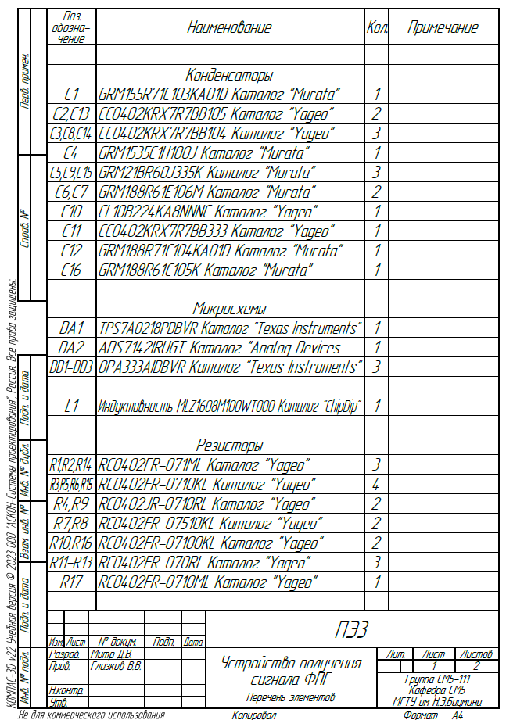

Рисунок А.1 – Перечень элементов аналоговой части устройства, лист 1

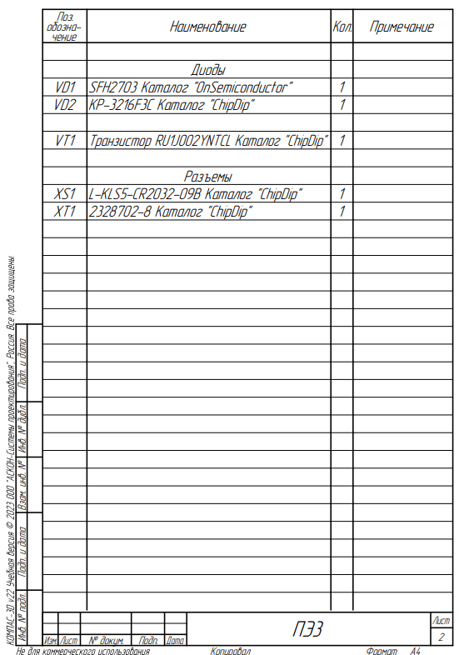

Рисунок А.2 – Перечень элементов аналоговой части устройства, лист 2

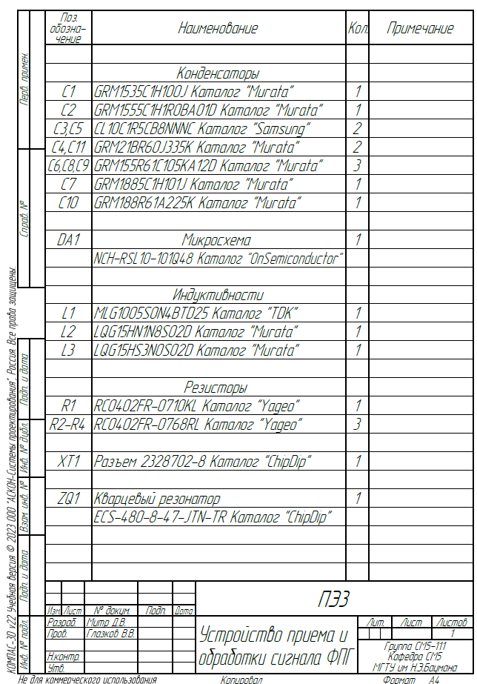

Рисунок А.3 – Перечень элементов цифровой части устройства

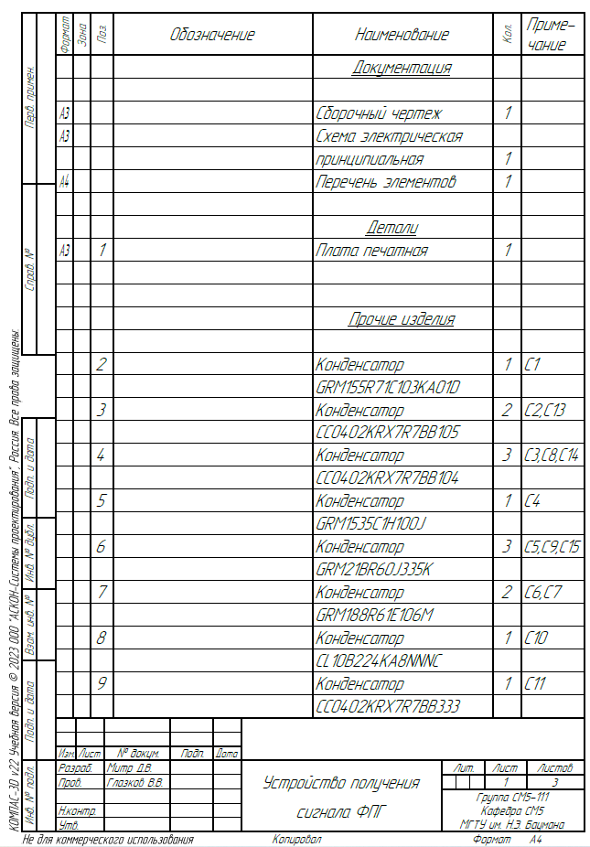

Рисунок А.4 – Спецификация аналоговой части устройства, лист 1

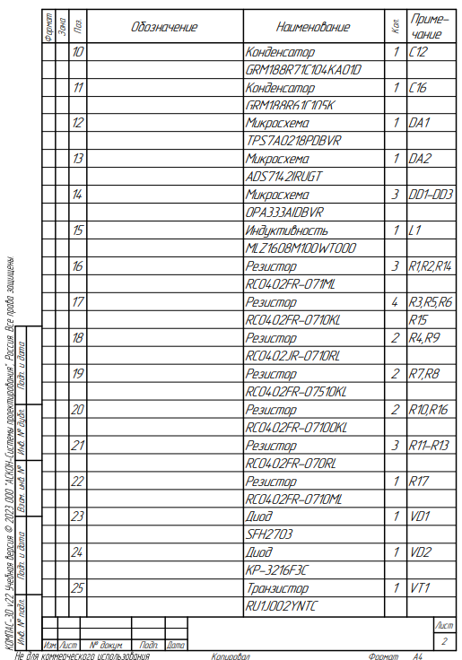

Рисунок А.5 – Спецификация аналоговой части устройства, лист 2

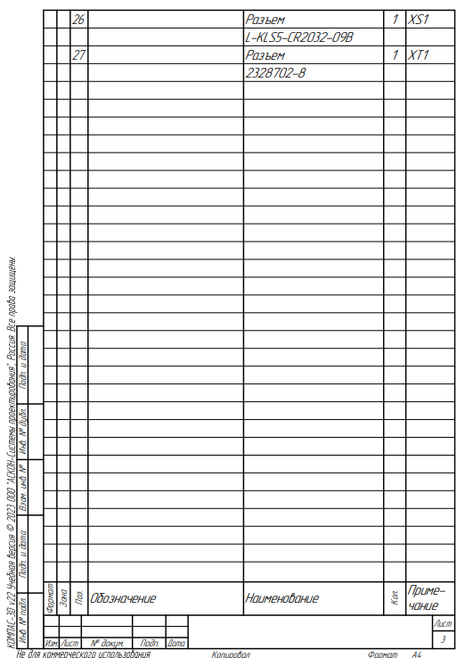

Рисунок А.6 – Спецификация аналоговой части устройства, лист 3

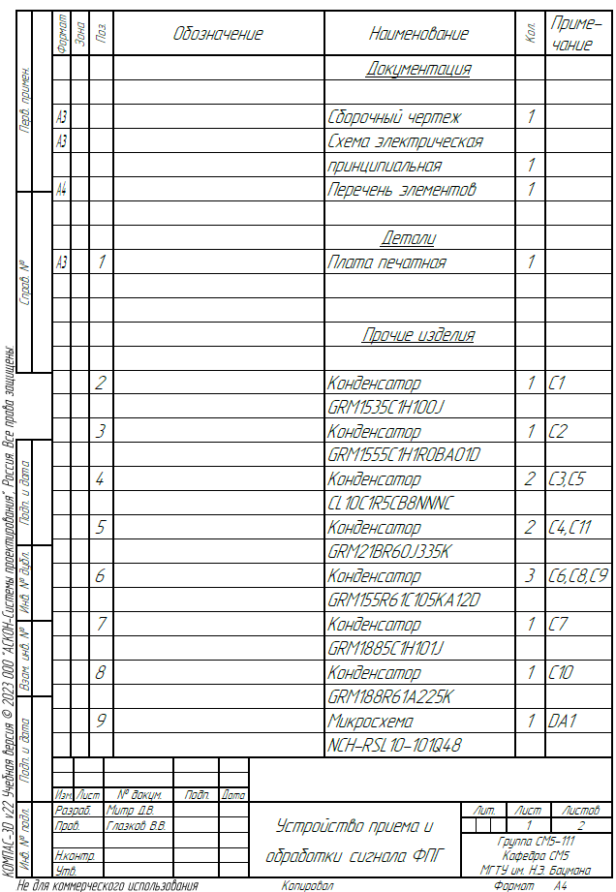

Рисунок А.7 – Спецификация цифровой части устройства, лист 1

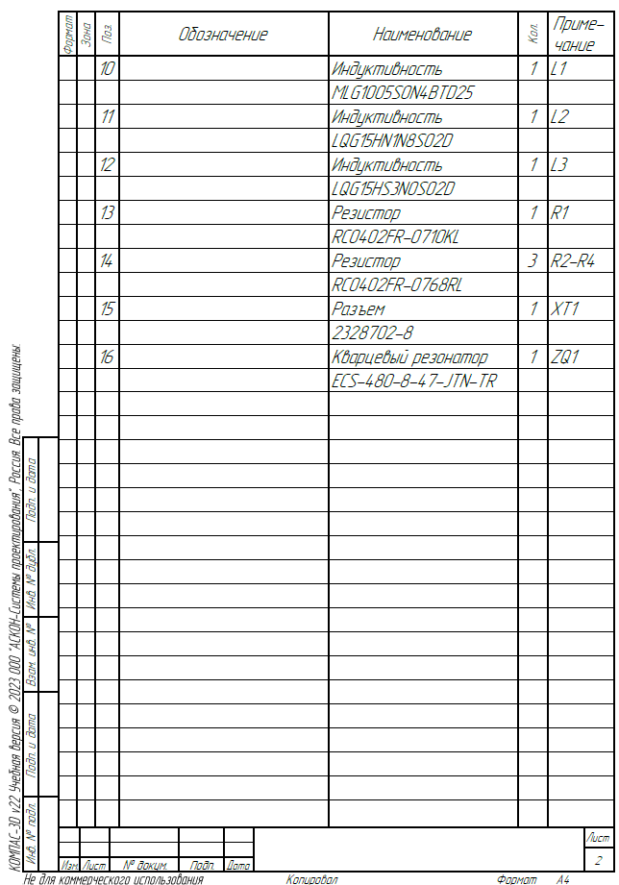

Рисунок А.8 – Спецификация цифровой части устройства, лист 2

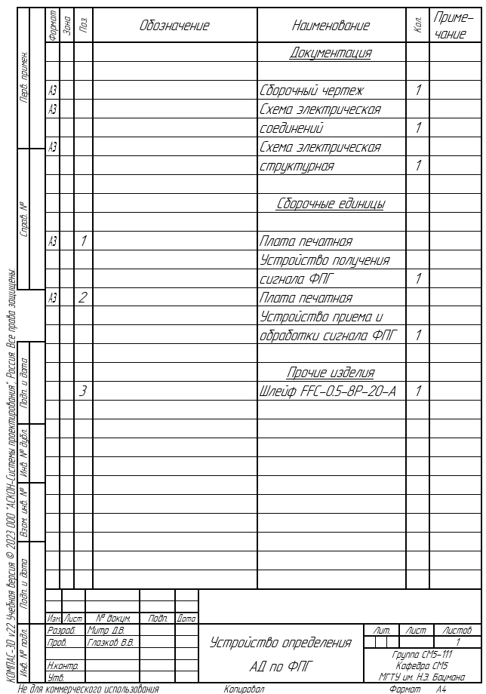

Рисунок А.9 – Спецификация устройства определения АД по ФПГ

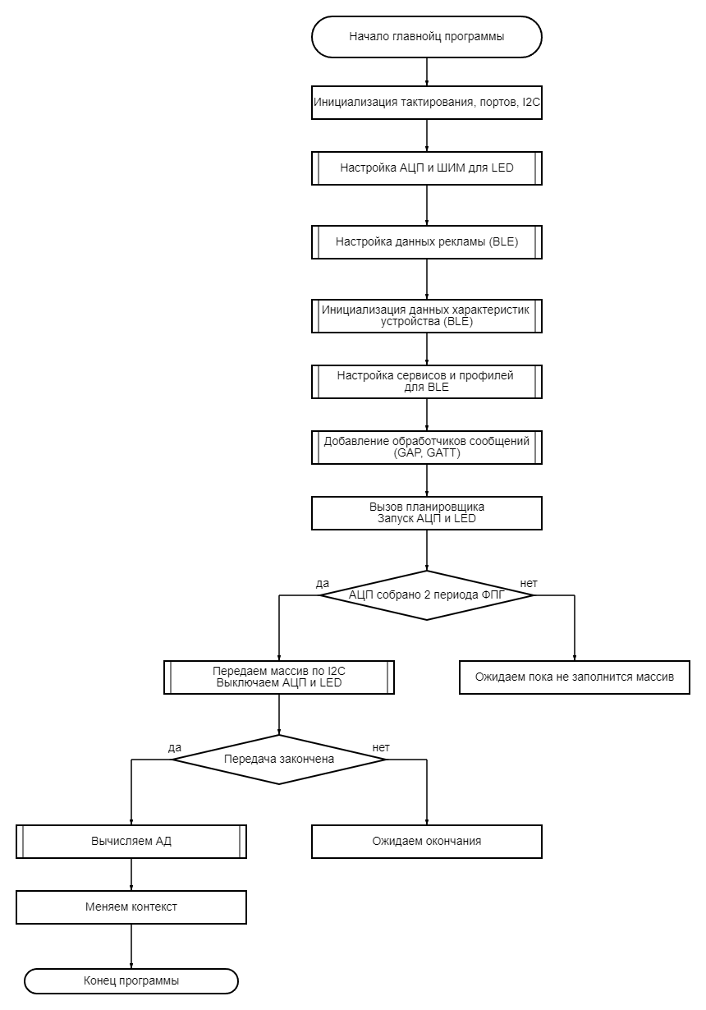Рисунок А.10 – Алгоритм программы

Код программы

#include <main.h>

uint16_t adc_buffer[ADC_BUFFER_SIZE];

uint8_t uart_buffer[UART_BUFFER_SIZE];

extern const struct DISS_DeviceInfo_t deviceInfo;

/* ----------------------------------------------------------------------------

* Function : void BASS_Setup(void)

* ----------------------------------------------------------------------------

* Description : Configure the Battery Service Server

* Inputs : None

* Outputs : None

* Assumptions : None

* ------------------------------------------------------------------------- */

static void BASS_Setup(void)

{

BASS_Initialize(APP_BAS_NB, APP_BASS_ReadBatteryLevel);

BASS_NotifyOnBattLevelChange(TIMER_SETTING_S(2)); /* Periodically monitor the battery level. Only notify changes */

BASS_NotifyOnTimeout(TIMER_SETTING_S(6)); /* Periodically notify the battery level to connected peers */

APP_BASS_SetBatMonAlarm(BATMON_SUPPLY_THRESHOLD_CFG); /* BATMON alarm configuration */

}

static void DISS_Setup(void)

{

DISS_Initialize(APP_DIS_FEATURES, (const struct DISS_DeviceInfo_t*) &deviceInfo);

}

static void HRPS_Setup(void)

{

HRPS_Initialize(TIMER_SETTING_S(1),

HRPS_BODY_SENSOR_LOC_CHAR_SUP | HRPS_ENGY_EXP_FEAT_SUP | HRPS_HR_MEAS_NTF_CFG,

HRS_LOC_CHEST,

&app_adv_info,

APP_HRPS_HeartRateMeasurementUpdate,

APP_HRPS_EnergyExpResetInd);

APP_HRPS_Initialize();

}

void vADCTask(void *pvParameters)

{

for(;;)

{

}

}

int main(void)

{

vInitXTAL();

// Sys_DIO_Config(LED_DIO, DIO_MODE_GPIO_OUT_0);

Sys_DIO_Config(LED_DIO, DIO_MODE_PWM0);

vInitPWM();

vInitButton();

//vInitADC();

vInitBLE();

/* Configure application-specific advertising data and scan response data. */

APP_SetAdvScanData();

APP_InitDevInfo();

BASS_Setup();

DISS_Setup();

/* Add application message handlers */

MsgHandler_Add(TASK_ID_GAPM, APP_GAPM_GATTM_Handler);

MsgHandler_Add(GATTM_ADD_SVC_RSP, APP_GAPM_GATTM_Handler);

MsgHandler_Add(TASK_ID_GAPC, APP_GAPC_Handler);

MsgHandler_Add(APP_LED_TIMEOUT, APP_LED_Timeout_Handler);

MsgHandler_Add(APP_BATT_LEVEL_LOW, APP_BASS_BattLevelLow_Handler);

MsgHandler_Add(APP_TIMEOUT_WHITELIST, APP_WhitelistTimerHandler);

MsgHandler_Add(APP_BATT_LEVEL_READ_TIMEOUT, APP_BASS_ReadBatteryLevel_Handler);

/* Reset the GAP manager. Trigger GAPM_CMP_EVT / GAPM_RESET when finished. See APP_GAPM_GATTM_Handler */

GAPM_ResetCmd();

while (1)

{

Kernel_Schedule(); /* Dispatch all events in Kernel queue */

Sys_Watchdog_Refresh();

SYS_WAIT_FOR_EVENT; /* Wait for an event before re-executing the scheduler */

}

}